

易医线上就医服务平台

数据库设计报告

文件状态：  [√] 草稿  [ ] 正式发布  [ ] 正在修改 | 文件标识： | Company-Project-SD-DATABASE
文件状态：  [√] 草稿  [ ] 正式发布  [ ] 正在修改 | 当前版本： | 1.4
文件状态：  [√] 草稿  [ ] 正式发布  [ ] 正在修改 | 作 者： | 董嘉懿
文件状态：  [√] 草稿  [ ] 正式发布  [ ] 正在修改 | 完成日期： | 2020-4-21

Company Information
版 本 历 史

版本/状态 | 作者 | 参与者 | 起止日期 | 备注
1.0 | 李涢瑶 |  | 2020/4/15——2020/4/16 | 分诊挂号服务部分
1.1 | 胡雯 |  | 2020/4/17——2020/4/18 | 资料维护与公告管理部分
1.2 | 董嘉懿 |  | 2020/4/18——2020/4/19 | 基础功能与消息管理部分
1.3 | 张芙蓉 |  | 2020/4/19——2020/4/20 | 病历管理与处方管理模块
1.4 | 董嘉懿 | 张芙蓉、胡雯、李涢瑶 | 2020/4/20——2020/4/21 | 内容整理
2.0 | 董嘉懿 |  | 2020/4/27 | 文档整合

目 录
0. 文档介绍 4
0.1 文档目的 4
0.2 文档范围 4
0.3 读者对象 4
0.4 参考文献 4
0.5 术语与缩写解释 4
1. 数据库环境说明 5
2. 数据库的命名规则 5
3. 逻辑设计 5
4. 物理设计 5
4.0 表汇总 5
4.1 表A 6
4.n 表N 6
5. 安全性设计 6
5.1 防止用户直接操作数据库的方法 6
5.2 用户帐号密码的加密方法 6
5.3 角色与权限 7
6. 优化 7
7. 数据库管理与维护说明 7

0. 文档介绍

0.1 文档目的
作为本项目数据库的设计文档，根据项目的功能及数据需求对数据库进行合理的设计、整合，使数据库发挥应有的功能，用以支持“易医”系统的业务需求，保证数据库建设的质量，供软件开发人员查询参考，为数据库维护人员提供数据库的具体信息，为信息安全人员提供相应信息。

0.2 文档范围
包括文档介绍、项目所用数据库的命名规则、数据库的逻辑设计、物理设计、安全性设计以及数据库的优化、管理与维护说明。

0.3 读者对象
参与项目数据库及软件开发的项目经理、设计人员、开发人员、测试人员、维护人员，以及审批改项目的老师及管理人员。

0.4 参考文献
提示：列出本文档的所有参考文献（可以是非正式出版物），格式如下：
[标识符] 作者，文献名称，出版单位（或归属单位），日期
例如：
[AAA] 作者，《立项建议书》，机构名称，日期
[SPP-PROC-SD] SEPG，系统设计规范，机构名称，日期

0.5 术语与缩写解释
缩写、术语 | 解 释
SPP | 精简并行过程，Simplified Parallel Process
SD | 系统设计，System Design

1. 数据库环境说明
数据库系统 | MYSQL
设计工具 | Power Designer
编程工具 | Eclipse或python

2. 数据库的命名规则
- 数据库命名：项目名称+DB
- 数据库表的命名：
- 使用中文对应的完整的英文单词进行命名，不能进行缩写，如TriagePerson。
- 每个单词的首字母大写。
- 采用英文单词的单数形式，如Doctor。
- 关联表命名规则为Re_表A_表B, Re是Relative的缩写。
- 数据库字段命名：
- 数据库表字段（除主键外）采用方式：表名的每个单词的首字母（大写）_能够表达字段含义的每个英语单词组合形式（同样单词首字母大写），例如：Doctor表中的姓名则为D_Name、Information表中的发送时间：I_SendTime。
- 不要在数据库表字段（列名）中包含数据类型。
- 不建议仅使用数据库关键字,如：name等。
- 主键命名：
- 一般主键命名：表名_id，例如Manager的编号即为主键：Manager_id。
- 复合主键命名：两张表中的一般主键名。
- 外键命名：外键所在的表的字段名。
- 视图命名：V_视图名_表A_表B_……，即V_作为前缀，中间以英语单词来七名，后缀连接的是视图构成所需要的表（表名可缩写，前提无重复）。
- 序列命名：
- Seq_使用该序列的字段名A_使用该序列的字段名B_……，即Seq_作为前缀，连接的是使用该序列的字段名。
- 如果不同表中相同的字段名需要使用不同的序列，则在字段名后加表的 特征，用下划线（_）连接。序列名用英文单词首字母大写来表示。
- 存储过程：Pr_存储过程（英文单词首字母大写）。
- 函数命名：Fu_函数名（英文单词首字母大写）。
- 触发器命名：Tr_触发器名（英文单词首字母大写）。
- 以上命名都不超过 30 个字符的系统限制。变量名的长度限制为 29（不包括标识字 符@）。

3. 逻辑设计
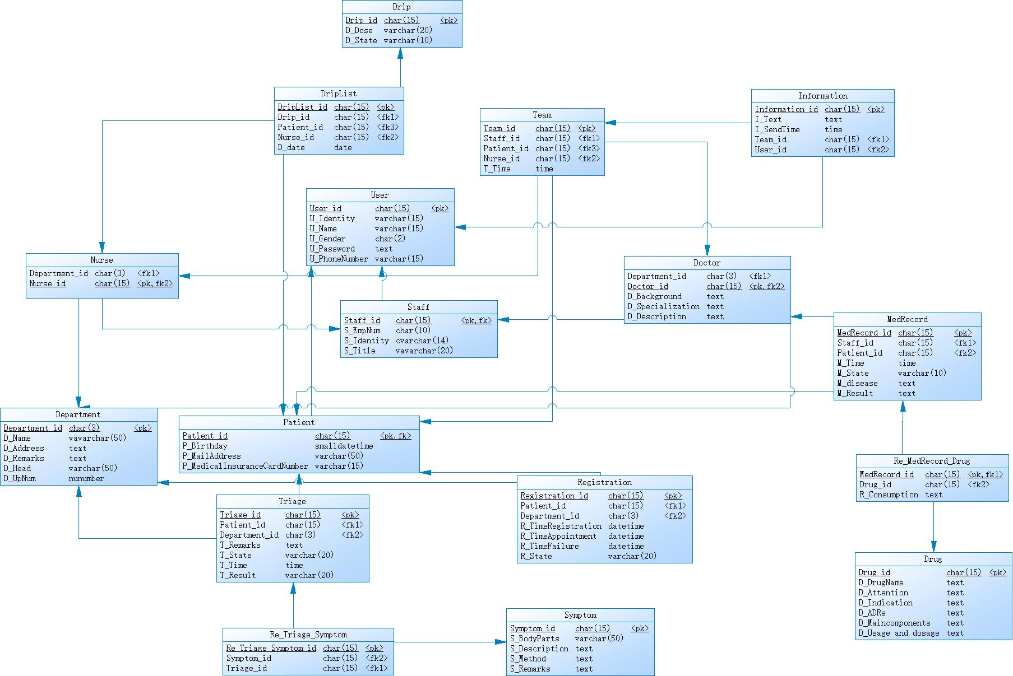

4. 物理设计

4.0 表汇总
表名 | 功能说明
表A | User
表B | Patient
表C | Team
表D | Information
表E | Nurse
表F | Doctor
表G | Staff
表H | Department
表I | Triage
表J | Symptom
表K | Re_triage_Symptom
表L | Registration
表M | Drip
表N | DripList
表O | MedRecord
表P | Re_MedRecord_Drug
表Q | Drug

4.1 表A
表名 | User
列名 | 数据类型（精度范围） | 空/非空 | 约束条件
User_id | Char(15) | 非空 | 主键
U_Identity | Varchar(14) | 非空 | 患者/职工
U_Name | Varchar(15) | 非空
U_Gender | Char(2) |  | 男/女
U_Password | Text | 非空
U_PhoneNumber | Varchar(15) | 非空
补充说明

4.2 表B
表名 | Patient
列名 | 数据类型（精度范围） | 空/非空 | 约束条件
Patient_id | Char(15) | 非空 | 主键，外键
P_Birthday | Date
P_MailAddress | Varchar(50)
P_MedicalInsuranceCardNumber | Varchar(15)
补充说明

4.3 表C
表名 | Team
列名 | 数据类型（精度范围） | 空/非空 | 约束条件
Team_id | Char(15) | 非空 | 主键
Doctor_id | Char(15) | 非空 | 外键
Patient_id | Char(15) | 非空 | 外键
Nurse_id | Char(15) | 非空 | 外键
T_time | Time | 非空
补充说明

4.4 表D
表名 | Information
列名 | 数据类型（精度范围） | 空/非空 | 约束条件
Information_id | Char(15) | 非空 | 主键
I_text | Text | 非空
I_SendTime | Time | 非空
Team_id | Char(15) | 非空 | 外键
User_id | Char(15) | 非空 | 外键
补充说明

4.5 表E
表名 | Nurse
列名 | 数据类型（精度范围） | 空/非空 | 约束条件
Nurse_id | Char(15) | Not null | 主键，外键
Department_id | Char(3) | Not null | 外键
补充说明

4.6 表F
表名 | Doctor
列名 | 数据类型（精度范围） | 空/非空 | 约束条件
Doctor_id | Char(15) | Not null | 主键，外键
Department_id | Char(3) | Not null | 外键
D_Background | Text
D_Specialization | Text
D_Description | Text
补充说明

4.7 表G
表名 | Staff
列名 | 数据类型（精度范围） | 空/非空 | 约束条件
Staff_id | Char(15) | Not null | 主键，外键
S_EmpNum | Char(10) | Not null
S_Identity | Varchar(14) | Not null
S_Title | Varchar(20)
补充说明

4.8 表H
表名 | Department
列名 | 数据类型（精度范围） | 空/非空 | 约束条件
Department_id | Char(3) | 非空 | 无
D_Name | Varchar(50) | 非空 | 医院设定的科室全名
D_Address | text | 非空 | ？区？楼？层？区
D_Remarks | text | 可为空 | 无
D_Head | Varchar(50) | 非空 | 主任医师在Doctor表中的对应Doctor_id
补充说明 | 科室信息表

4.9 表I
表名 | Triage
列名 | 数据类型（精度范围） | 空/非空 | 约束条件
Triage_id | Char(15) | 非空 | 无
Patient_id | Char(15) | 非空 | Patient表主键
Staff_id | Char(15) | 非空 | Staff表主键
T_Result | VarChar(3) | 非空 | 未分诊/科室名
T_State | Varchar(20) | 非空 | Before/After/
T_Time | Time | 非空 | 日期+时间
T_Remarks | Text | 可为空 | 备注
补充说明 | 分诊信息表

4.10 表J
表名 | Symptom
列名 | 数据类型（精度范围） | 空/非空 | 约束条件
Symptom_id | Char(15) | 非空 | 无
S_BodyParts | Varchar(50) | 非空 | 脑部/眼部/耳朵/口腔/鼻部/颈椎/肩周/骨骼/上肢肢/下肢/胸部/心脏/腹部/胃部/腰部/背部/脊椎/臀部/骨盆/生殖系统男/生殖系统女/皮肤/关节/肌肉
S_Description | text | 非空 | 根据各身体部位确定
S_Remarks | text | 可为空 | 备注
S_Methods | text | 非空 | 无
补充说明 | 用于辅助分诊的病症状态表

4.11 表K
表名 | Re_Triage_Symptom
列名 | 数据类型（精度范围） | 空/非空 | 约束条件
Re_Triage_Symptom _id | Char(15) | 非空 | 无
Symptom_id | Char(15) | 非空 | Symptom表主键
Triage_id | Char(15) | 非空 | Triage表主键
补充说明 | 分诊与病症关系表

4.12 表L
表名 | Registration
列名 | 数据类型（精度范围） | 空/非空 | 约束条件
Registration_id | Char(15) | 非空 | 无
Patient_id | Char(15) | 非空 | Patient表外键
Department_id | Char(3) | 非空 | Department表外键
R_TimeRegistration | datatime | 非空 | 年+月+日+时间
R_TimeAppointment | datatime | 非空 | 年+月+日+时间
R_TimeFailure | datatime | 非空 | 年+月+日+时间
R_State | Varchar(20) | 可为空 | 挂号完成/挂号失效/已就医/挂号取消
补充说明 | 挂号信息表

4.13表M
表名 | Drip
列名 | 数据类型（精度范围） | 空/非空 | 约束条件
Drip_id | Char(15) | Not null | 主键
D_Dose | varchar(20) | Not null
D_State | varchar(10) | Not null | 点滴进行中/点滴结束/点滴未开始
补充说明

4.14 表N
表名 | DripList
列名 | 数据类型（精度范围） | 空/非空 | 约束条件
DripList_id | Char(15) | Not null | 主键
Drip_id | Char(15) | Not null | 外键
Patient_id | Char(15) | Not null | 外键
Nurse_id | Char(15) | Not null | 外键
D_date | Date | Not null
补充说明

4.15 表O
表名 | MedRecord
列名 | 数据类型（精度范围） | 空/非空 | 约束条件
MedRecord_id | Char(15) | Not null | 主键
Doctor_id | Char(15) | Not null | 外键
Patient_id | Char(15) | Not null | 外键
M_Time | Date | Not null
M_State | varchar(10) | Not null | 保存状态/确认状态/编辑状态
M_Disease | text | Not null
M_Result | text | Not null
补充说明

4.16 表P
表名 | Re_MedRecord_Drug
列名 | 数据类型（精度范围） | 空/非空 | 约束条件
MedRecord_id | Char(15) | Not null | 主键
Drug_id | Char(15) | Not null | 外键
R_ | text | Not null
补充说明

4.17 表Q
表名 | Drug
列名 | 数据类型（精度范围） | 空/非空 | 约束条件
Drug_id | Char(15) | Not null | 主键
D_DrugName | text | Not null
D_Attention | text | Not null
D_Indication | text | Not null
D_ADRs | text | Not null
D_Maincomponents | text | Not null
D_UsageAndDosage | text | Not null
补充说明

5. 安全性设计
提示：提高软件系统的安全性应当从“管理”和“设计”两方面着手。这里仅考虑数据库的安全性设计。

5.1 防止用户直接操作数据库的方法
1、用户只能通过账户与密码登录软件，通过web网页应用访问数据库。
2、为用户进行分组，普通用户只能得到部分表、部分字段的访问权限；管理员账户可以访问更多的表单和字段，以实现某些普通用户没有权限的操作。
3、为应用程序划分体系结构，用户不能直接操作数据库，而需要通过视图访问业务逻辑层，业务逻辑层调用数据访问层的服务，数据访问层直接操作数据库。

5.2 用户帐号密码的加密方法
1、用户注册账户与登录时，都以“*”代替每一位密码，确保不出现明文密码。
2、注册登录时，每次都需要输入随机生成的验证码，以防止恶意软件暴力破解密码。
3、授予用户修改密码的权限（建立在正确输入重要信息的基础上）。
4.利用Mysql开源数据库提供的MYSQLSHA1方式加密用户密码。

5.3 角色与权限
提示：确定每个角色对数据库表的操作权限，如创建、检索、更新、删除等。每个角色拥有刚好能够完成任务的权限，不多也不少。在应用时再为用户分配角色，则每个用户的权限等于他所兼角色的权限之和。

角色 | 可以访问的表与列 | 操作权限
患者 | User(所有列) | 1.创建患者用户  2.检索基本信息  3.修改基本信息
患者 | Patient(所有列) | 2.检索基本信息  3.修改基本信息
患者 | Team(所有列) | 1.检索小组数据
患者 | Information(所有列) | 1.新建发送信息  2.检索发送信息
患者 | Triage | 填写、更改除了状态、结果外的所有分诊信息
患者 | Symptom | 浏览、选择
患者 | Registration | 设置、更改除状态外所有信息
患者 | Drip(所有字段) | 查看个人点滴信息
患者 | DripList(所有字段) | 查看个人点滴清单信息
患者 | MedRecord(MedRecord_id/Doctor_id/Patient_id/ M_Time/ M_Disease/ M_Result) | 查看个人病历ID、及其所属的医生ID、患者ID、病历时间、症状描述与诊断结果
患者 | Re_MedRecord_Drug(所有字段) | 查看个人处方信息
患者 | Drug(所有字段) | 查看个人药品信息
患者 | Staff (所有字段) | 查看所有职工信息
患者 | Doctor(所有字段) | 查看所有医生的信息
患者 | Nurse(所有字段) | 查看所有护士的信息
医生 | User(所有列) | 1.创建医生用户  2.检索基本信息  3.修改基本信息
医生 | Patient(所有列) | 1.检索基本信息
医生 | Team(所有列) | 1.检索小组数据  2.新增小组信息  3.删除小组信息
医生 | Information(所有列) | 1.新建发送信息  2.检索发送信息
医生 | Department | 浏览
医生 | Registration | 浏览
医生 | Department | 浏览
医生 | Drip(所有字段) | 查看所有点滴信息
医生 | DripList(所有字段) | 查看所有点滴清单信息
医生 | MedRecord(所有字段) | 查看所有病历信息
医生 | Re_MedRecord_Drug(所有字段) | 查看所有处方信息
医生 | Drug(所有字段) | 查看所有药品信息
医生 | Staff (所有字段) | 查看所有信息，修改个人信息，注销个人信息
医生 | Doctor(所有字段) | 查看所有信息、修改个人资料、注销个人信息
医生 | Nurse(所有字段) | 查看所有信息
分诊人员 | User(所有列) | 1.创建患者用户  2.检索基本信息  3.修改基本信息
分诊人员 | Patient(所有列) | 1.检索基本信息
分诊人员 | Triage | 更改结果及状态
分诊人员 | Staff(所有字段) | 查看所有信息
护士 | User(所有列) | 1.创建患者用户  2.检索基本信息  3.修改基本信息
护士 | Patient(所有列) | 2.检索基本信息  3.修改基本信息
护士 | Team(所有列) | 1.检索小组数据
护士 | Information(所有列) | 1.新建发送信息  2.检索发送信息
护士 | Drip(所有字段) | 查看点滴信息
护士 | DripList(所有字段) | 查看点滴清单信息
护士 | MedRecord(MedRecord_id/Doctor_id/Patient_id/ M_Time/ M_Disease/ M_Result) | 查看病历ID、医生ID、患者ID、病历时间以及症状描述与诊断结果
护士 | Re_MedRecord_Durg(所有字段) | 查看处方信息
护士 | Drug(所有字段) | 查看药品信息
护士 | Staff (所有字段) | 查看所有信息，修改个人信息，注销个人信息
护士 | Nurse(所有字段) | 查看所有信息、修改个人资料、注销个人信息
护士 | Doctor(所有字段) | 查看所有信息
管理员 | User(所有列) | 1.创建患者用户  2.检索基本信息  3.修改基本信息
管理员 | Patient(所有列) | 2.检索基本信息  3.修改基本信息
管理员 | Symptom | All
管理员 | Department | All
管理员 | Drug(所有字段) | ALL
管理员 | Nurse(所有字段) | ALL
管理员 | Doctor(所有字段) | ALL
管理员 | Staff(所有字段) | ALL

6. 优化
提示：分析并优化数据库的“时－空”效率，尽可能地“提高处理速度”并且“降低数据占用空间”。
（1）分析“时－空”效率的瓶颈，找出优化对象（目标），并确定优先级。
（2）当优化对象（目标）之间存在对抗时，给出折衷方案。
（3）给出优化的具体措施，例如优化数据库环境参数，对表格进行反规范化处理等。

优先级 | 优化对象（目标） | 措施
1 | 更快速查询病历 | 将症状、诊断放入病历表
2
3

7. 数据库管理与维护说明
（1）建立数据安全管理制度。
（2）保证数据被合法使用，比如可以通过设置用户身份和权限来达到数据安全访问的目的。利用窗体身份验证数据库程序的漏洞，进而获取存储在数据 库中的用户身份验证密码。用户类型：
◆患者：只能通过应用程序查询相关数据。
◆医生护士：对数据进行部分控制，具有数据更新、查看权限等功能。
◆数据管理员：对数据进行完全控制，具有数据更新,备份,删除,分配权限等功能。
◆未授权的用户拒绝访问系统中的数据。
（3） 数据的备份：数据库的联机重做日志，记录数据库所做的修改操作。
（4） 开展数据库健康检查。及时发现数据库系统存在的问题，在日常管理与 维护中，数据管理员要对数据库开展健康检查。可以检查以下几项:
◆系统环境：操作系统版本、文件系统容量、内存交换区使用率、系统性能
◆数据库环境：数据库和补丁版本、是否有僵尸数据库进程、数据库节点数、是否有其他数据库产品及版本。
◆数据库维护内容：最近一次统计信息收集时间、最近一次表数据重组时间、最近一次绑定包时间、最近一次数据库备份时间。
◆权限管理：public 组的权限是否取消。

